**Manual de Usuario - Aplicación carrito de compras**

**Introducción**

Esta aplicación permite a los usuarios:  
**Ver productos** disponibles en una cuadrícula.  
**Agregar productos** al carrito de compras.  
**Ver datos de facturación** (cliente, número de factura, fecha).  
**Seleccionar un método de pago** (efectivo, tarjeta o transferencia).

La pantalla principal integra tres componentes (Factura, Productos, Pagos) y un carrito flotante.

**Funcionalidad y Uso de Cada Componente**

**1️. Componente**Factura**(Encabezado de Facturación)**

**Propósito:**  
Muestra los datos básicos de la factura (cliente, número de factura y fecha).

**Uso en Código:**  
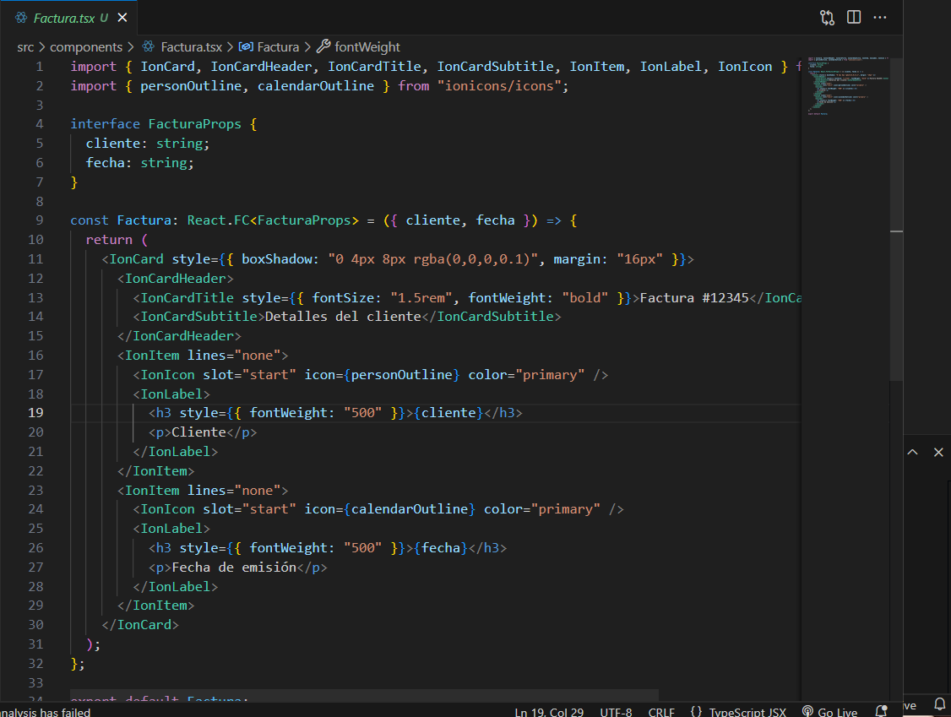

**Props:**

* cliente (string): Nombre del cliente.
* fecha (string): Fecha de emisión (formato localizado).

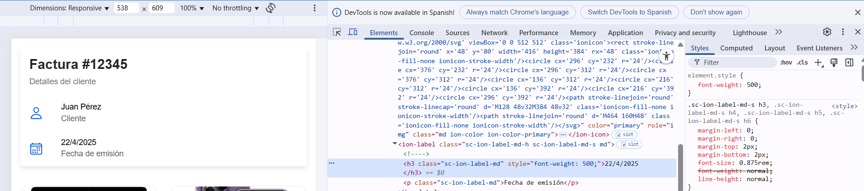

**Lógica Interna:**

* Genera un número de factura aleatorio.
* Usa IonCard para diseño estructurado.

**2. Componente**Productos**(Lista de Productos)**

**Propósito:**  
Muestra productos en un grid y permite agregarlos al carrito.

**Uso en Código:**

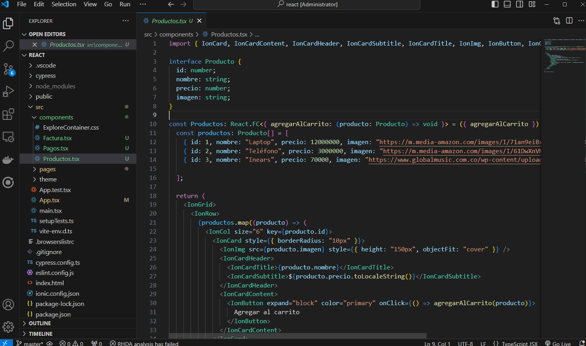

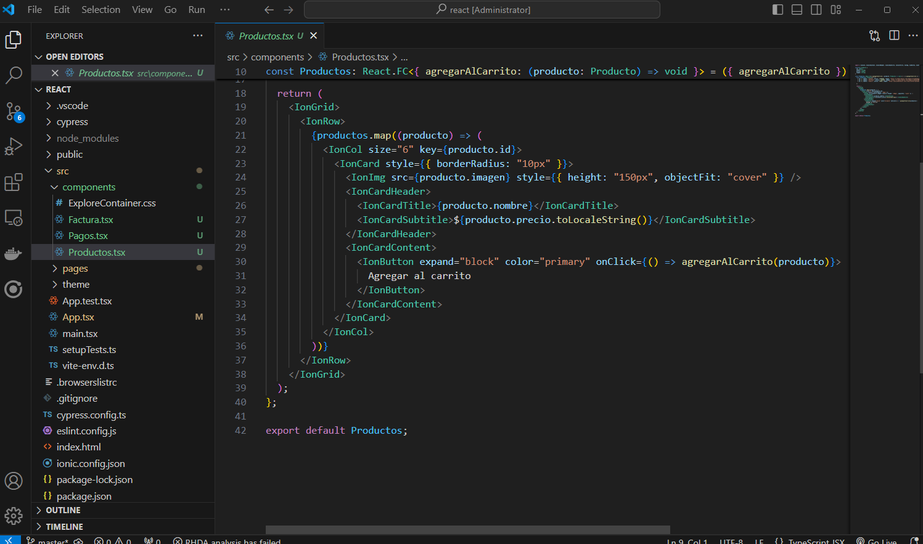

**Props:**

* agregarAlCarrito (función): Callback que añade el producto seleccionado al carrito.

**Visualización:**

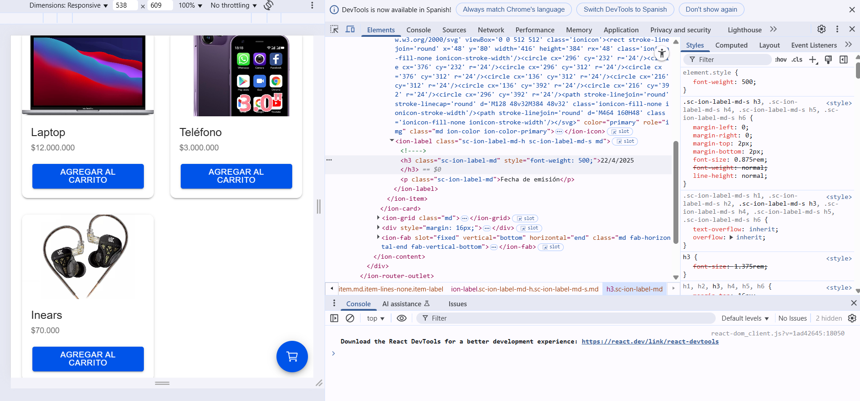

**Lógica Interna:**

* Usa IonGrid e IonRow/IonCol para diseño responsive.
* Los productos son datos mock (simulados).
* El botón ejecuta agregarAlCarrito(producto).

**3️. Componente**Pagos**(Selección de Método de Pago)**

**Propósito:**  
Permite elegir entre **efectivo**, **tarjeta** o **transferencia**.

**Uso en Código:**

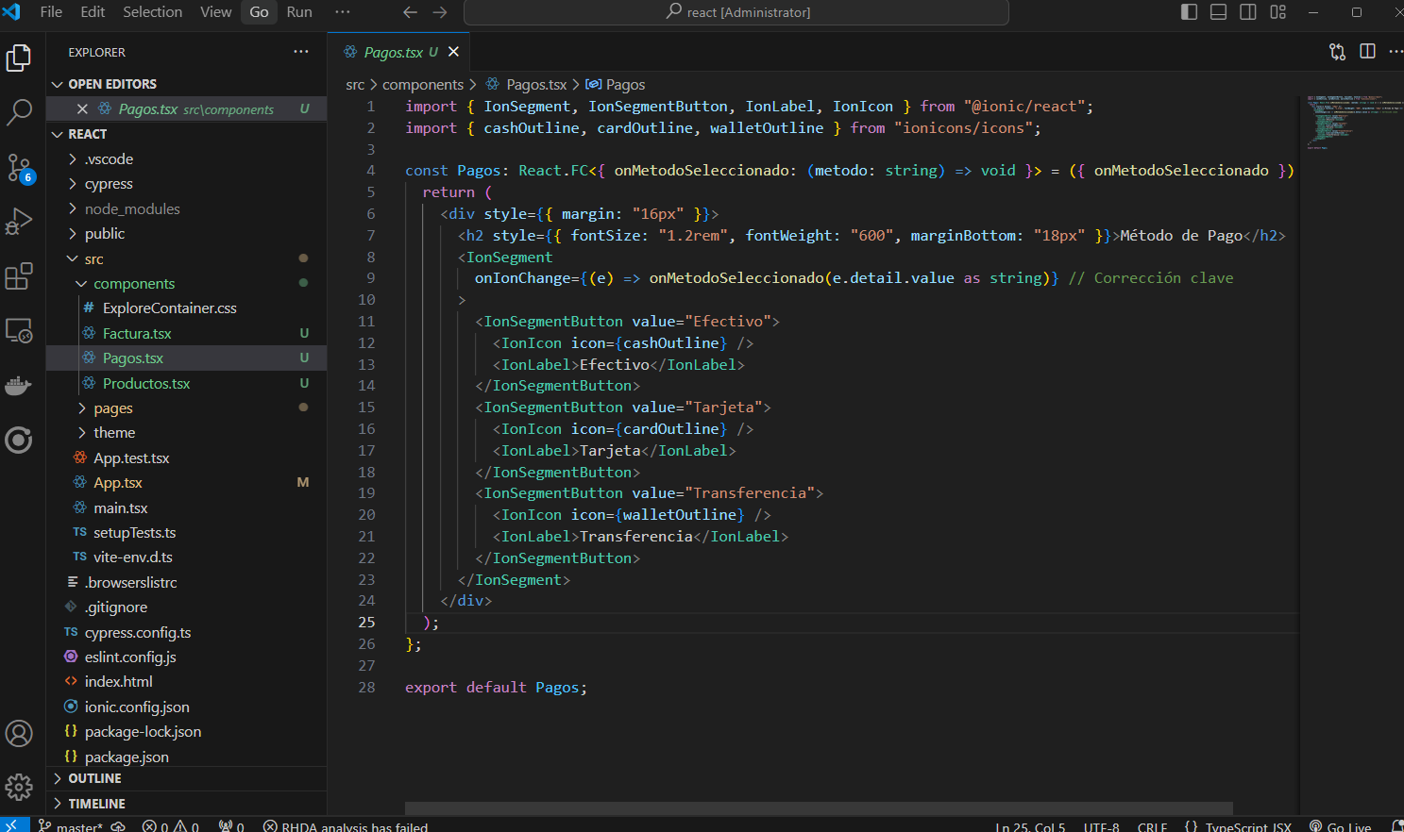

**Props:**

* cliente (string): Nombre del cliente.
* fecha (string): Fecha de emisión (formato localizado).

**Visualización:**

